INDICAÇÃO Nº 096/2023

O Vereador que o presente subscreve, no exercício de suas atividades parlamentares, consoante lhe faculta o artigo 176 do Regime Interno da Câmara Municipal, vem, indicar ao Prefeito Municipal, em conjunto com o Secretário de Obras, que viabilize a construção de uma praça com academia ao ar livre, no terreno público situada na Avenida M com a Rua José Demétrio Coelho, referência árvore de óleo.

JUSTIFICATIVA

A indicação, que ora feita por este parlamentar, tem o intuito de atender pedido de moradores, uma vez que o terreno acima descrito e foto em anexo do local pertence ao patrimônio público, e este deveria ser transformado em uma praça pública, o que proporcionaria melhoria no aspecto visual da localidade e ainda facilitaria a sua manutenção.
Alguns moradores já tem cuidado do terreno, conforme foto, cultivando mudas de algumas plantas, porém com o espaço ocioso poderia haver melhorias por parte do poder público com obras e transformando aquele espaço em praça pública.
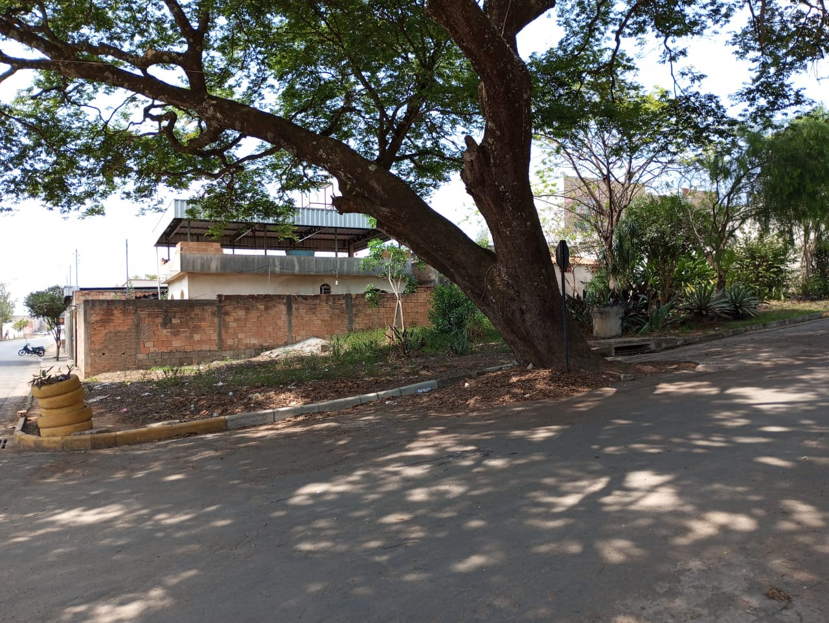
Com isso, peço ao Prefeito, que realize estudo de viabilidade de se concretizar este pedido.

Carmo do Cajuru, 11 de outubro de 2023.

Sérgio Alves Quirino
Vereador

